10 KASIM
ATATÜRK’Ü ANMA HAFTASI
ÇELENK SUNMA TÖRENİ



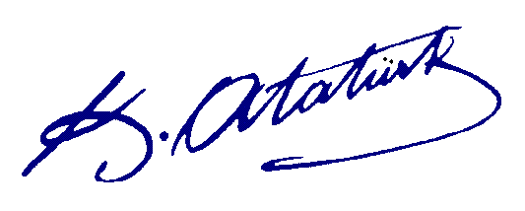
BENİM NAÇİZ VÜCUDUM ELBET BİR GÜN TOPRAK OLACAKTIR AMA TÜRKİYE CUMHURİYETİ İLELEBET PAİDAR KALACAKTIR...

10 KASIM 2021
YEŞİLHİSAR / KAYSERİ
10 KASIM ÇELENK SUNMA TÖRENİ METNİ
Sayın Kaymakamım
Sayın Garnizon Komutanım
Sayın Belediye Başkanım
Sayın Daire Amirleri
Sevgili Öğrenciler
Kıymetli Yeşilhisarlılar
Türkiye Cumhuriyeti’nin kurucusu Gazi Mustafa Kemal Atatürk’ün ebediyete intikalinin 83. yıldönümünü anmak üzere toplanmış bulunuyoruz.
Program akışını arz ediyorum:
- Çelenklerin Atatürk anıtına sunulması
- Saygı duruşu ve İstiklal Marşının okunması
- Kapanış
ÇELENKLERİN SUNULMASI
- Kaymakamlık Makamı çelengini sunmak üzere YeşilhisarKaymakamı Sayın Ahmet Ali ALTINTAŞ’ı davetle arz ederim.
- Garnizon Komutanlığı çelengini sunmak üzere Garnizon Komutanı Muhammed Ali SÖYLER’i davet ediyorum.

- Belediye Başkanlığı çelengini sunmak üzere Yeşilhisar Belediye Başkanı Sayın Halit TAŞYAPAN’ı davet ediyorum.

************
Dünyanın az yetiştirdiği devlet adamı ve kahramanlardan biri olan Mustafa Kemal ATATÜRK "insanlık ülküsünün açık ve seçkin lideri ve Türk Ulusunun uygarlık güneşi" olarak yaşadı ve yaşayacaktır.

*************

Sizleri, Yeşilhisar Mesleki ve Teknik Anadolu Lisesi Beden Eğitimi öğretmeni Osman ÖZMEN yönetiminde;
Türkiye Cumhuriyeti'nin kurucusu Gazi Mustafa Kemal Atatürk ve aziz şehitlerimizin manevi huzurunda 2 dakikalık saygı duruşuna, akabinde İstiklal Marşımızı okumaya davet ediyorum.
Sunucu: Beden Eğitimi Öğretmeni Osman ÖZMEN tarafından --- DİKKAT!!! (2 Dakikalık ti sesi ve ardından İstiklal Marşının söylenmesi)
Benim naçiz vücudum elbet bir gün toprak olacaktır ama Türkiye Cumhuriyeti ilelebet payidar kalacaktır...
Mustafa Kemal ATATÜRK
10 Kasım Atatürk’ü Anma GünüProgramımız saat: 09.30’da Kadın ve Gençlik Merkezi’nde başlayacaktır.
Sayın Kaymakamım, Sayın Belediye Başkanım, değerli protokol üyeleri, 10 Kasım Atatürk’ü Anma Günü münasebetiyle düzenlemiş olduğumuz çelenk sunma töreni burada sona ermiştir.
Arz ederim.

